（団体名）

集団資源回収のご案内

新聞、雑誌、段ボールは、それぞれの種類ごとにひもでしばって出してください。

雑がみや衣類・布類も、ごみとせず、
地域の集団資源回収にお出しください！
雑がみは資源です！

例
出し方
雑誌と一緒にしばるか、紙袋に入れて出してください。
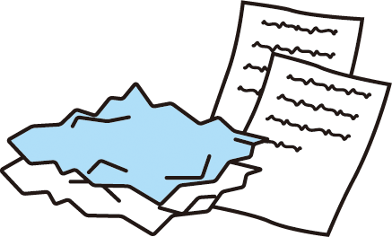
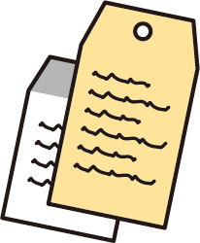
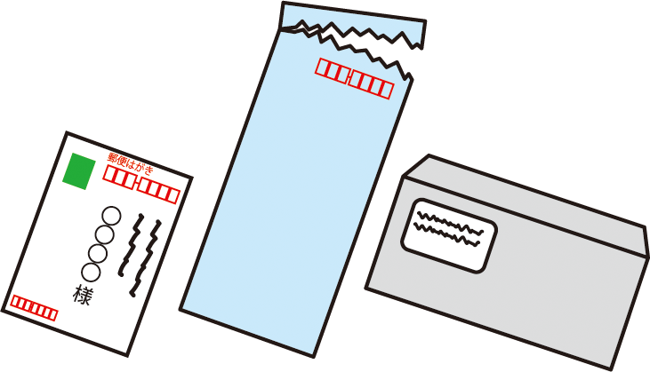
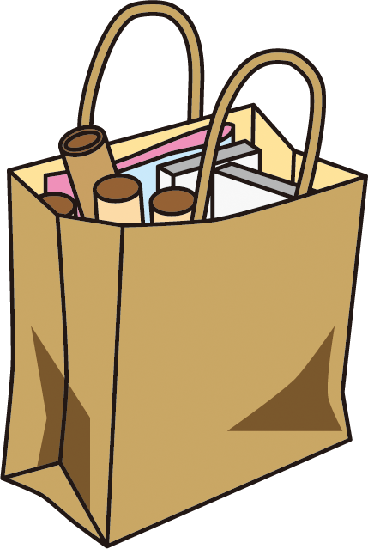

値札
メモ・チラシ
はがきや封筒
など

衣類・布類は資源です！

例
出し方
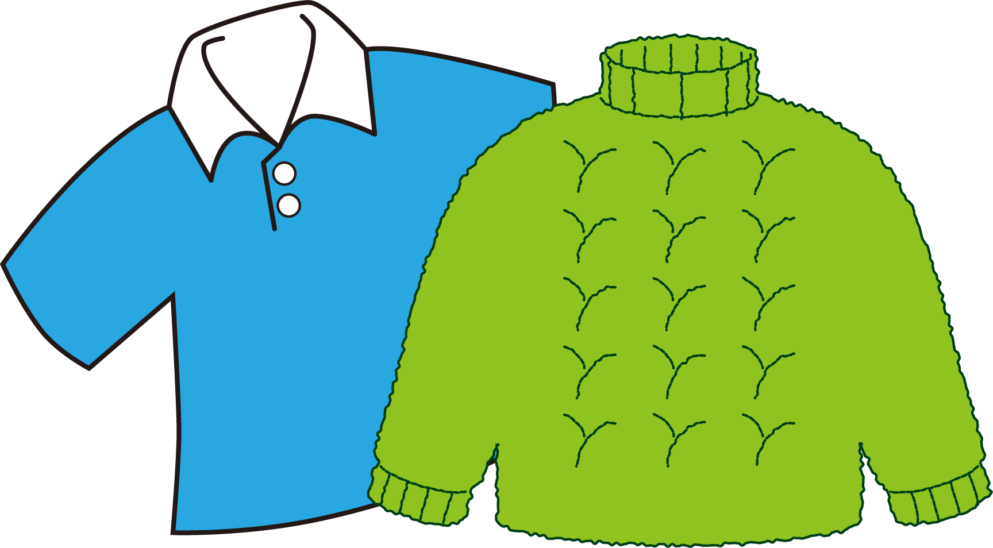
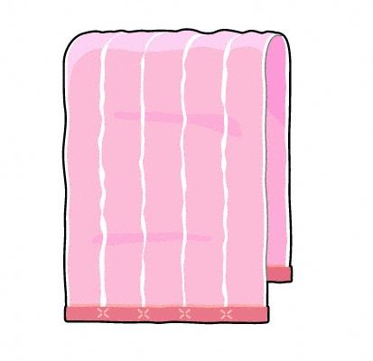
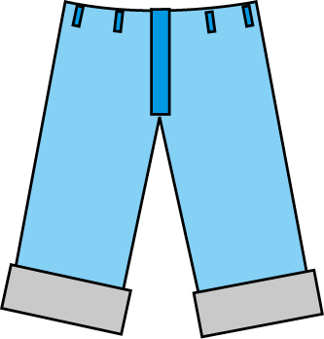
透明か半透明の袋に入れて出してください。
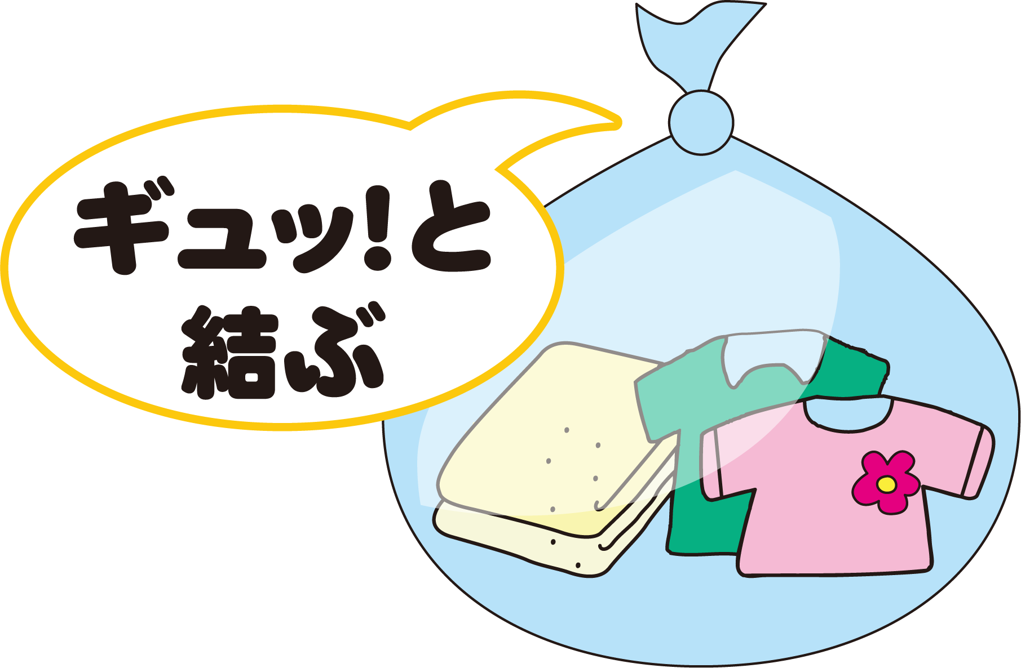
「衣類・布類」はどんなものでも出していただけます。
ただし、「わた」が詰めてある製品や布でない製品（カーペット等）は除きます。

回収日は、 第 曜日です。
出し場所は、 です。
回収品目は、 です。

集団資源回収活動へ、ご協力をお願いします。

